办事指南

事项名称：城市垃圾处理行业特许经营

事项所属单位（盖章）：云浮市云城区城市管理和综合执法局

一、事项编码

11445302594043605U4442014176003

二、适用范围

企业法人,事业法人,社会组织法人

三、事项类型

其他行政权力

四、设立依据

[《市政公用事业特许经营管理办法》](http://www.gd.gov.cn/zwgk/wjk/zcfgk/content/post_2531718.html" \t "https://www.gdzwfw.gov.cn/portal/v2/guide/_blank)（2015年住房城乡建设部令第24号）第四条

五、受理机构

云浮市云城区城市管理和综合执法局

六、决定机构

云浮市云城区城市管理和综合执法局

七、办理条件

已取得城市垃圾处理行业许可证的企业

八、申办材料

申请人把下列申请材料（文件、物品）送交办理窗口：

|  |  |  |  |  |
| --- | --- | --- | --- | --- |
| **序号** | **材料名称** | **材料形式** | **材料要求** | **填报须知** |
| 1 | 城市生活垃圾特许经营申请表 | 原件：1份  纸质版/电子版 | 必要 | 1.签章是否齐全有效。2.栏目填写是否齐全。3.内容填写是否正确、合乎逻辑。 |
| 2 | 居民身份证 | 原件：1份  纸质/电子化 | 必要 | 申请人（广东省内注册登记企业）应向政务中心前台登记人提供统一社会信用代码；广东省外注册登记企业及机关事业需提供原件 |
| 3 | 主体资格证明 | 原件：1份  纸质版/电子版 | 必要 | 1.签章是否齐全有效。2.栏目填写是否齐全。3.内容填写是否正确、合乎逻辑。 |
| 4 | 授权委托书 | 原件：1份  纸质版/电子版 | 必要 | 1.签章是否齐全有效。2.栏目填写是否齐全。3.内容填写是否正确、合乎逻辑。 |
| 5 | 中标通知书 | 复印件：1  纸质/电子化 | 必要 | 1.签章是否齐全有效。2.栏目填写是否齐全。3.内容填写是否正确、合乎逻辑。 |
| 6 | 特许经营协议书 | 复印件：1  纸质/电子化 | 必要 | 1.签章是否齐全有效。2.栏目填写是否齐全。3.内容填写是否正确、合乎逻辑。 |

九、办理方式

网上预审后窗口办理：登录广东政务服务网在线申报，经网上预审通过后，将纸质材料送到云浮市人民政府行政服务中心大厅一楼综合窗口提交申请。

十、办理流程

（一） 流程图

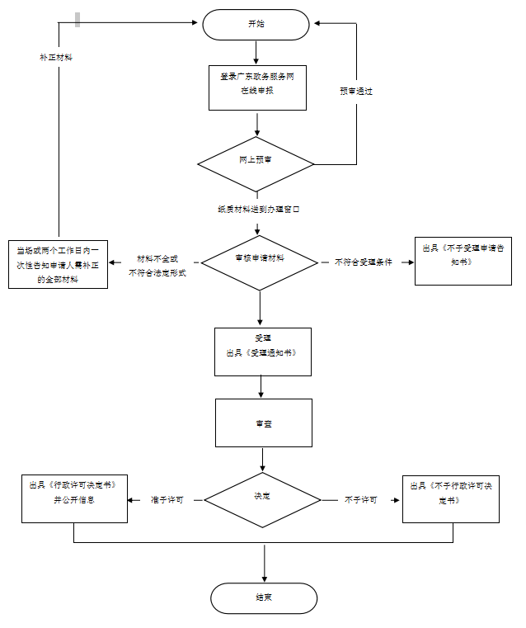

（二） 办理程序

1.受理

受理窗口对申请材料进行审查，符合受理条件或通过当场补正达到受理条件的，当场出具受理凭证；材料不全或不符合法定形式的，当场或两个工作日内一次性告知申请人需补正的全部材料；不符合受理条件的，当场出具不予受理凭证或一次性告知凭证。

2. 审查

审查机关对材料审查，提出初步意见，转入决定程序。

3. 决定

准予许可的，公开许可信息；不予许可的，出具《不予许可决定书》并说明理由。

十一、办理时限

（一）法定办理时限：自受理之日起 20个工作日。

（二）承诺办理时限：自受理之日起 1 个工作日。

十二、收费依据及标准

（一）收费项目：无

（二）收费依据：无

（三）收费标准：无

十三、结果送达

窗口领取或邮件方式送达。

十四、行政救济途径与方式

（一）行政复议

部门：云浮市云城区人民政府（设在司法局）

地址：云浮市云城区云城街道乐谊路61号

电话：0766-8822238

（二）行政诉讼

部门：广东省云浮市云城区人民法院

地址：广东省云浮市区天平路８号

电话：0766-8983989

十五、咨询方式

（一）现场咨询：云浮市云城区城中路111号云浮市人民政府行政服务中心一楼综合窗口

（二）电话咨询：0766-8838363

（三）网上咨询：

http://www.yfyunchengqu.gov.cn/hdjlpt

十六、监督投诉渠道

（一）现场监督投诉：云浮市人民政府行政服务中心协调科

（二）电话监督投诉：0766-8836236

（三）网上监督投诉：

http://www.yfyunchengqu.gov.cn/hdjlpt

1. 办理地址和时间

市行政服务中心一楼综合窗口

办理地址：云浮市云城区城中路111号云浮市行政服务中心一楼1-15号综合受理窗口

电话：0766-8838363

时间：星期一至星期五上午8:00-11:30,下午2:30-5:30（法定节假日除外）

位置指引：乘坐3路公共汽车至英东体育馆站下车步行60米到达目的地

十八、办理进程和结果查询

（一） 办理进程查询方式

1.现场查询：云浮市云城区城中路111号云浮市人民政府行政服务中心一楼综合窗口

2.电话查询：0766-8838363

（二）结果公开查询方式

1.电话查询：0766-8838363

2.网上查询：

<http://www.gdzwfw.gov.cn/portal/branch-hall?orgCode=594043605>